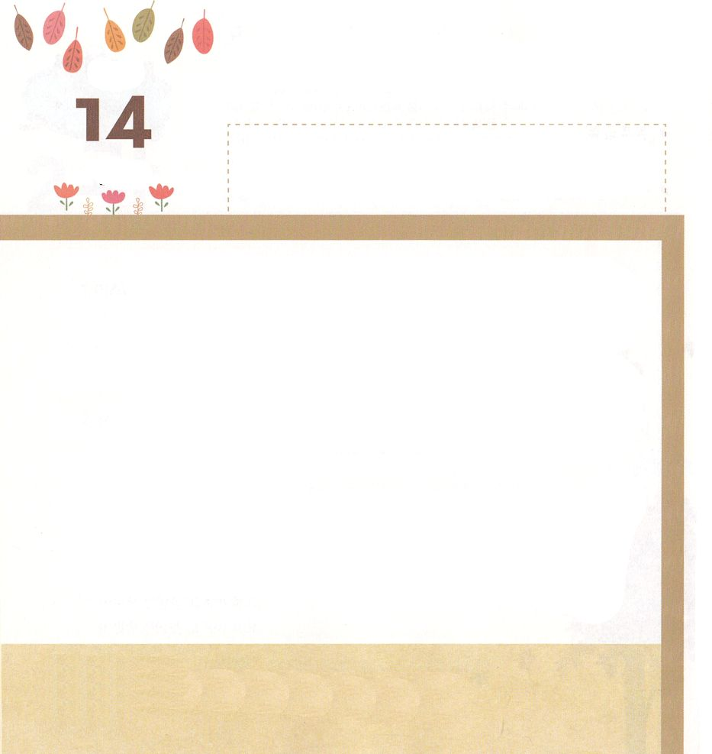

ヨナ2:6 私は山々の根元まで下り、地のかんぬきが、いつまでも私の上にありました。しかし、私の神、主よ。あなたは私のいのちを穴から引き上げてくださいました。
げつようび

おおきな さかなの おなかの なかで ヨナは みっかかん
こころから かみさまに むかって おいのりを しました。
こころから いのる ヨナに かみさまの めぐみが
のぞみました。
「わたしの いのちを サタンと じごくから すくいだして
くださる かみさま！ ありがとうございます。
わたしを すくってくださる かみさまの あいを
ニネベの ひとに つたえます」
ヨナは かみさまの みことばを つたえると
てを あわせて いのって こころに きめました。

かみさま！
わたしに くださった えいえんの いのちを ほかの ひとに
つたえさせて ください。
イエス・キリストの おなまえによって おいのりします。アーメン

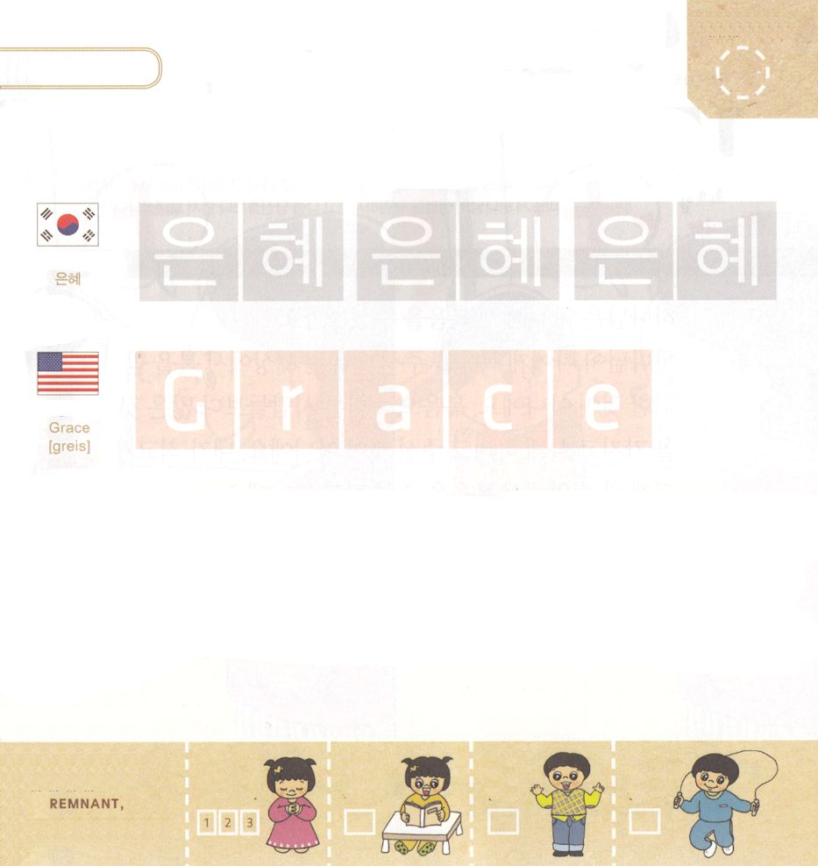

つぎの ことばを よんで なぞって かきましょう

かんこくご

（ウネ）
ウネ ウネ ウネ

えいご

グレイス

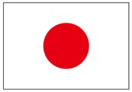

にほんご
(恵み)

めぐ み めぐ み

ぷ り む の まつ り

きりつある

まいにち チェックしよう！
ていこくいのり
どくしょ
うんどう
あんしょう

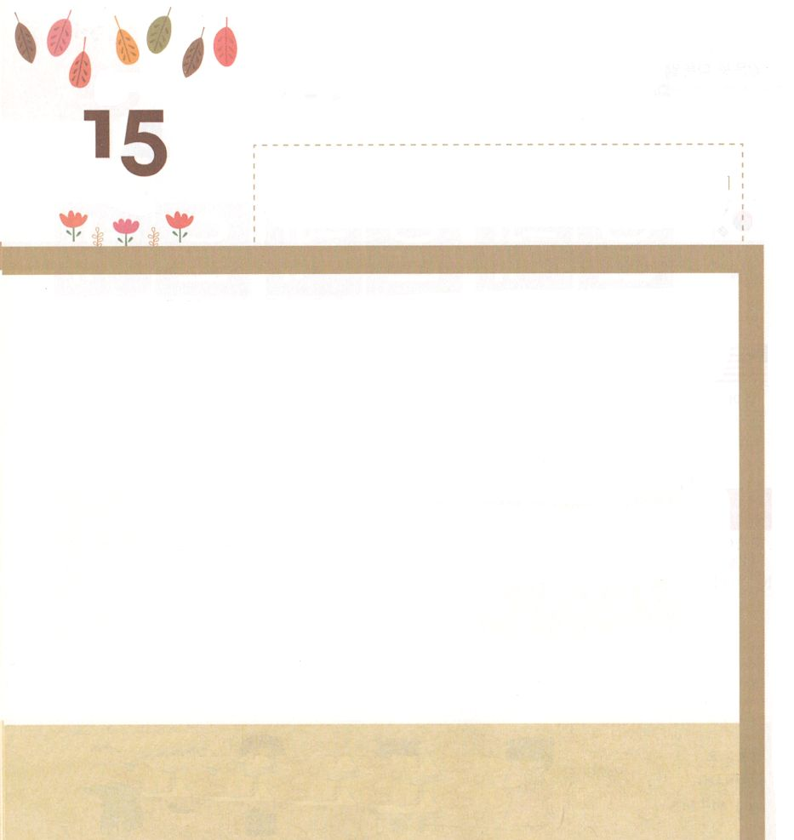

創世記45:5 今、私をここに売ったことで心を痛めたり、怒ったりしてはなりません。神はいのちを救うために、あなたがたより先に、私を遣わしてくださったのです。
かようび

かみさまは なぜ わたしに ふくいんを くださったので
しょうか。 かみさまが わたしに ふくいんを
くださった りゆうは このよで しゅくふくを うける
ためでは ありません。 ふくいんで ほかのひとより
たくさんの ものを もって いきるように するために
くださったのでは ありません。 わたしが さいこうに
なるために ふくいんを くださったのでも ありません。
かみさまは わたしを あいしてくださり わたしと
ともに いようと ふくいんを くださいました。
そして かみさまを しらない ひとに ふくいんを
つたえなさいと くださったのです。

かみさま！
わたしに くださった えいえんの いのちを ほかの ひとに
つたえさせて ください。
イエス・キリストの おなまえによって おいのりします。アーメン

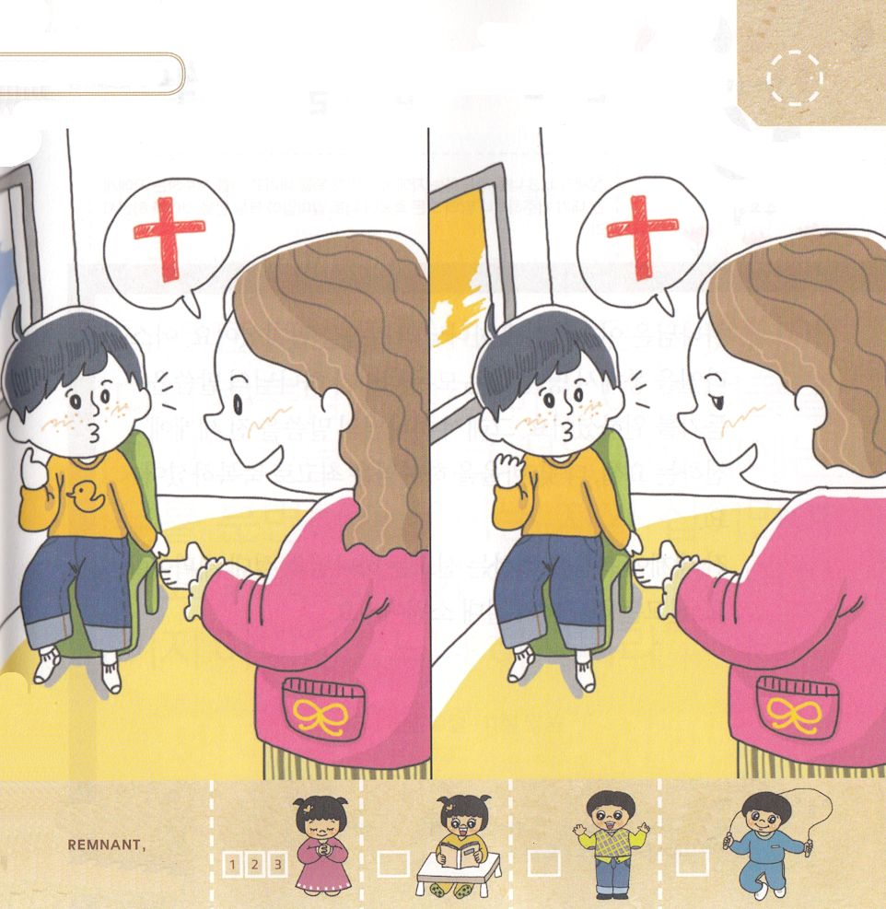
２つの えの なかに ちがう ところを
５つ みつけましょう。

きりつある

まいにち チェックしよう！
ていこくいのり
どくしょ
うんどう
あんしょう

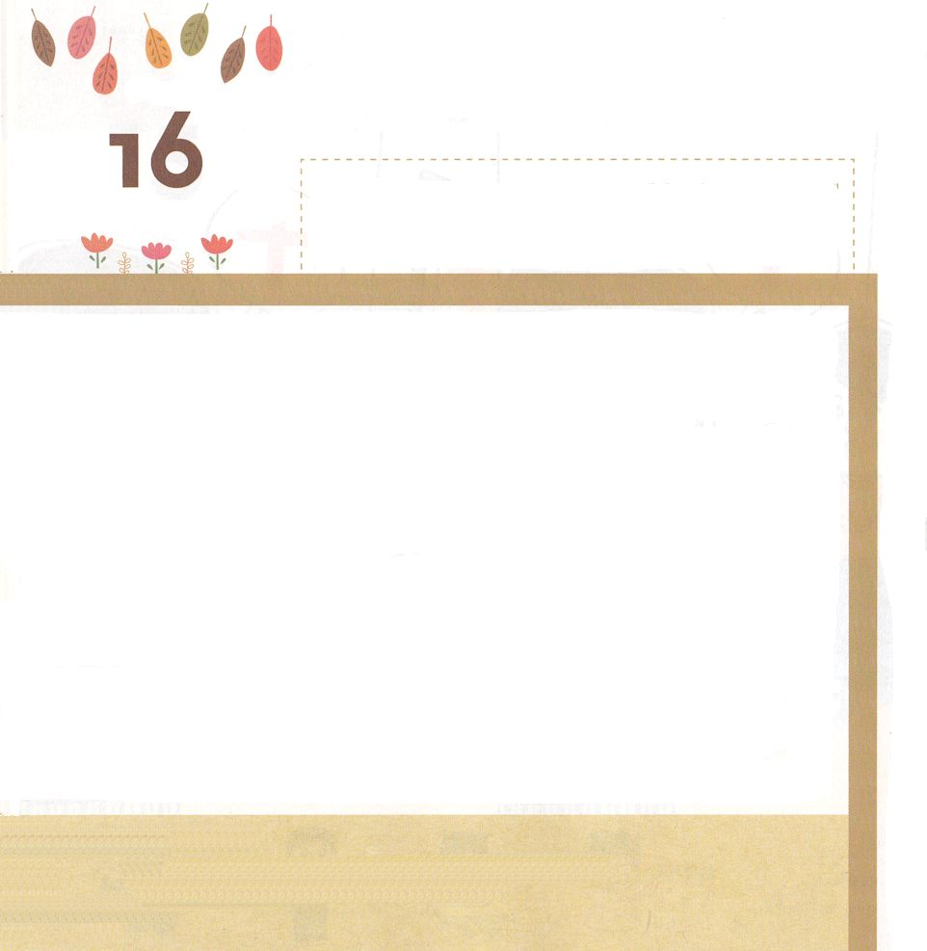

創世記12:3 あなたを祝福する者をわたしは祝福し、あなたをのろう者をわたしはのろう。地上のすべての民族は、あなたによって祝福される。」。
すいようび

かみさまは イスラエルに かみさまの みことばを
まかされました。 イスラエルを とおして
ちに ある すべての くにが かみさまの みことばを
きくことを ねがっておられました。 それゆえ
かみさまの みことばを ぜんせかいに つたえた
ヨセフ ダビデ パウロを かみさまは さいこうに
しゅくふくされました。
ぜんせかいに ふくいんを つたえる せんきょうは
かみさまの ぜったい けいかくです。
せんきょうは かみさまの ぜったいの ねがいです。

かみさま！
わたしに まかされた かみさまの みことばを ぜんせかいに
つたえることが できますように。
イエス・キリストの おなまえによって おいのりします。アーメン

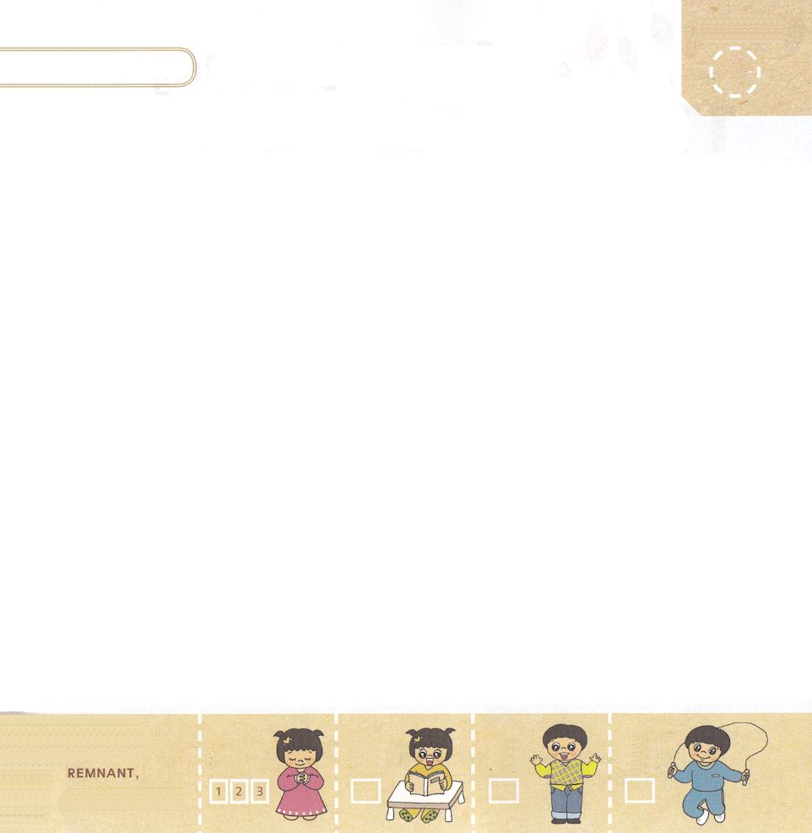

みことばを よんで なぞって かきましょう

ヨナ4:10～11の みことば

しゅは おおせられた。「あなたは、じぶんで
ほねおらず、そだてもせず、いちやで はえ、
いちやで ほろびた この とうごまを
おしんでいる。まして、わたしは、この おおきな
まち ニネベを おしまないで いられようか。
そこには、みぎも ひだりも わきまえない
１２まん いじょうの にんげんと、
かずおおくの かちくとが いるではないか。」

ヨナ4:10～11の みことば

きりつある

まいにち チェックしよう！
ていこくいのり
どくしょ
うんどう
あんしょう

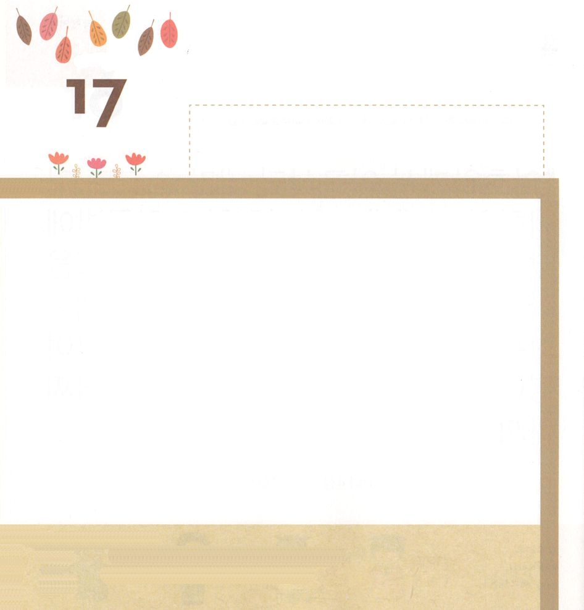

ダニエル3:8～24 しかし、もしそうでなくても、王よ、ご承知ください。私たちはあなたの神々に仕えず、あなたが立てた金の像を拝むこともしません。(18)

もくようび

かみさまは イスラエルに かみさまの みことばを
まかされました。 そして イスラエルを とおして ほかの
くにが かみさまの みことばを きくことを ねがって
おられました。 しかし イスラエルの ひとたちは
ほかの くにに かみさまの みことばを つたえません
でした。
かみさまは せんきょうを のがした イスラエルを
どれい ほりょ ぞっこくに されました。イスラエルの
ひとたちは くるしみの なかで むりやり かみさまの
みことばを つたえたのでした。
かみさまの みことばは すべての ひとに
のべつたえられ なければなりません。

かみさま！
かみさまの ねがいである せんきょうを わたしの こころに
いだくことが できますように。
イエス・キリストの おなまえによって おいのりします。アーメン

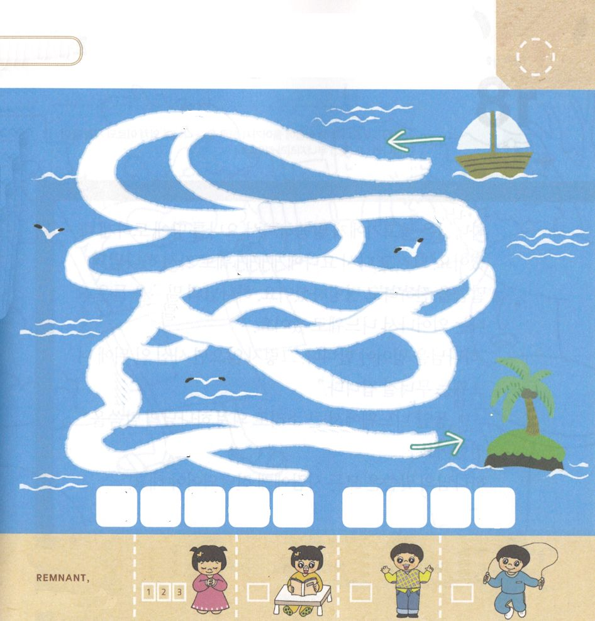
かみさまの みことばが すべての ひとに のべつたえ
られるように もじに したがって みちを みつけ
ましょう。

きりつある

まいにち チェックしよう！
ていこくいのり
どくしょ
うんどう
あんしょう

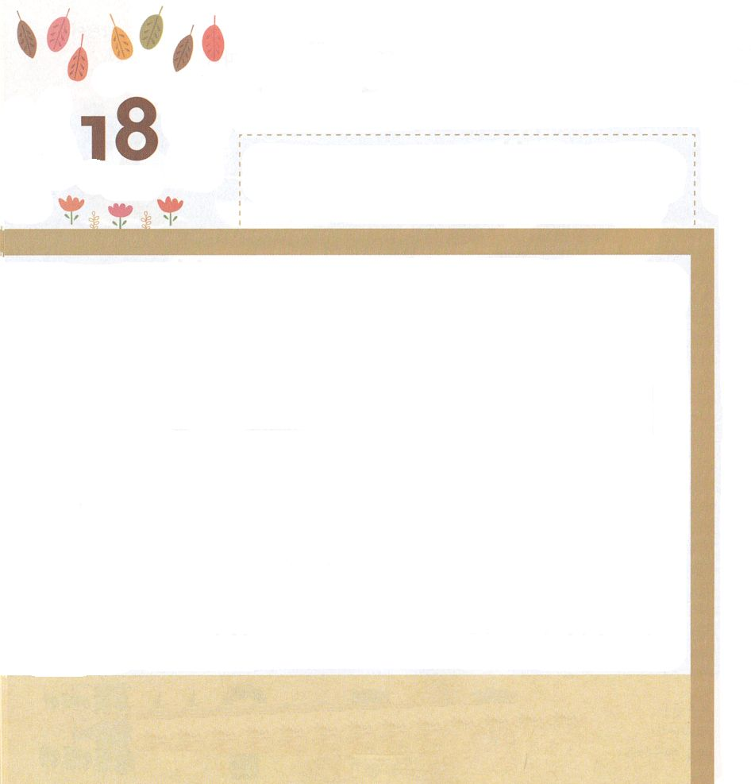

ヨナ3:4 ヨナはその町に入って、まず一日目の道のりを歩き回って叫び、「もう四十日すると、ニネベは滅ぼされる」と言った。

きんようび

かみさまは さかなに めいじて ヨナを ちに
はきだすように されました。 そして もういちど ヨナに
ニネベに いって かみさまの みことばを つたえなさいと
めいじられました。 かみさまの みことばを きいた
ヨナは たちあがって ニネベに いきました。
「かみさまを しんじなければ ならない。そうでなければ
とうかごに ニネベは ほろびるだろう」
いちにちじゅう ニネベで おおきな こえで さけんで
かみさまの みことばを つたえました。
かみさまの みことばは すべての ひとに
つたえなければ なりません。

かみさま！
かみさまの みことばを かくしんを もって ほかの ひとに
つたえる ひとに ならせてください。
イエス・キリストの おなまえによって おいのりします。アーメン

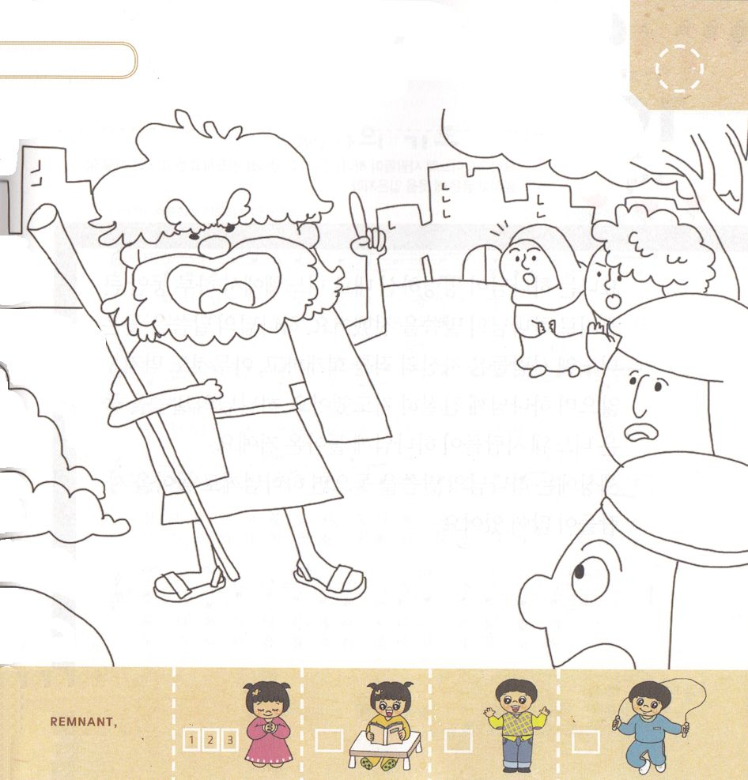
ヨナが ニネベの ひとたちに かみさまの
みことばを つたえる すがたに いろを
ぬりましょう。

きりつある

まいにち チェックしよう！
ていこくいのり
どくしょ
うんどう
あんしょう

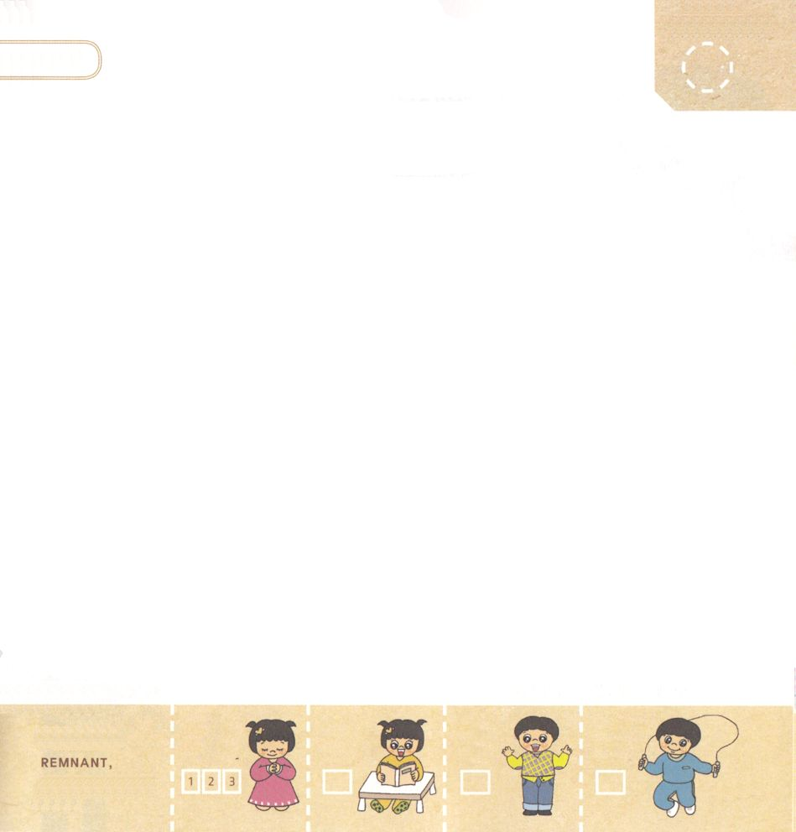
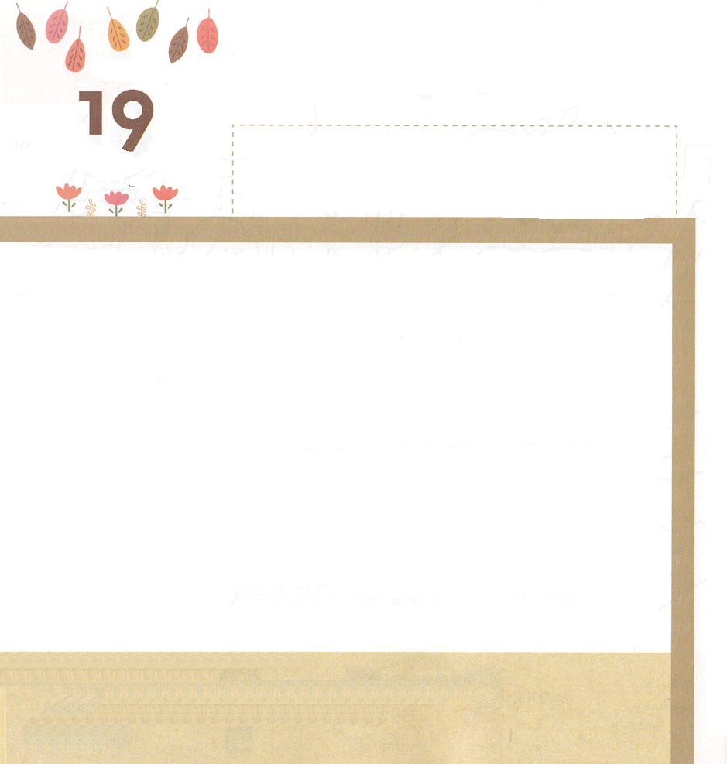

ヨナ3:5 そこで、ニネベの人々は神を信じ、断食を呼びかけ、身分の高い者から低い者まで荒布を着た。

どようび

ヨナは かみさまが めいじられた とおりに ニネベで
いちにちじゅう おおきな こえで かみさまの みことばを
つたえました。かみさまの みことばを きいた ニネベの
ひとたちは じぶんの つみを くいあらためて
なにも たべないで かみさまに こころから おいのり
しました。 かみさまの みことばを きいた ニネベの
ひとたちは かみさまに かえってきたのです。
このよには かみさまの みことばを きくと
かみさまに かえってくる ひとが たくさん います。

きりつある

まいにち チェックしよう！
ていこくいのり
どくしょ
うんどう
あんしょう
かみさま！
かみさまを はなれた ひとたちが かみさまに かえってくる
ことが できますように。
イエス・キリストの おなまえによって おいのりします。アーメン

「すくいの みち」の なかにある せいくを
うたで おぼえましょう
（にほんごに あうように とくべつに きょくを つくってもらいました
もとの テキストは2016ねんの こどもさんび「でしの いのり」ですが
１しゅうめに だしていなかったので こんしゅうも だしておきます）

